**Ложный вызов пожарных: последствия.**

Пожар диктует свои правила и скорость распространения огня не дает ни минуты свободного времени. Чем быстрее борцы с огнем прибудут на место, тем больше шансов на успешное тушение. Пожарные регулярно проводят тренировки и учения, на который оттачивают навыки и скорость своих действий. Поэтому пожарная охрана заслуженно считается службой с самой быстрой реакцией на вызов.

В правилах пожарной безопасности однозначно говорится, что первое действие при обнаружении пожара, это вызов пожарной охраны. Как правильно вызвать пожарных можно прочитать в этой статье. Однако часто за пожар принимают задымление от пригоревшей пищи. Бдительность в этом случае оправдана, хотя и вызывает негодование специалистов. Гораздо хуже, если ложный вызов пожарных совершается намеренно.

Часто такие вызовы поступают от людей с психическими нарушениями, лиц в состоянии алкогольного или наркотического опьянения. В список телефонных хулиганов входят так же дети, желающие подшутить, и не осознающие серьезности поступка и возможных последствий.

**Чем опасны ложные сообщения.**

Реакция служб спасения на ложный вызов такая же как на настоящий- по тревоге поднимается пожарная бригада, а при необходимости подключается еще и скорая медицинская помощь. В сложных ситуациях полиция может перекрыть движение на путях проезда спасателей, остановить общественный транспорт. Пока экстренные службы идут по ложному следу, где-то происходит настоящая беда и человек может по-настоящему нуждаться в помощи, но оказать её некому. Это основная причина не шутить со спасателями по телефону, но есть и более приземленная.

Ситуация в стране такова, что большое количество пожарных и спасательных частей не доукомплектованы техникой и личным составом, у них недостаточное снабжение горюче-смазочными материалами. Многие пожарные части в состоянии поддерживать на ходу только одну-две машины. Вот и получается, что на вызов выезжает практически весь личный состав. В части в это время остаются только диспетчер да караульный. И пока бойцы едут на несуществующий пожар, район остается без защиты.

Поэтому телефонное хулиганство нельзя оставлять безнаказанным и необходимо принимать самые жесткие меры к тому, кто специально совершил ложный вызов специализированных служб.

**Какой штраф за ложный вызов пожарных.**

Руководство страны уже давно пересматривает закон об увеличении штрафа и особом наказании за повторные нарушения, а пока штраф за совершение заведомо ложных звонков спецслужбам описывает административная статья 19.13 КоАП РФ:

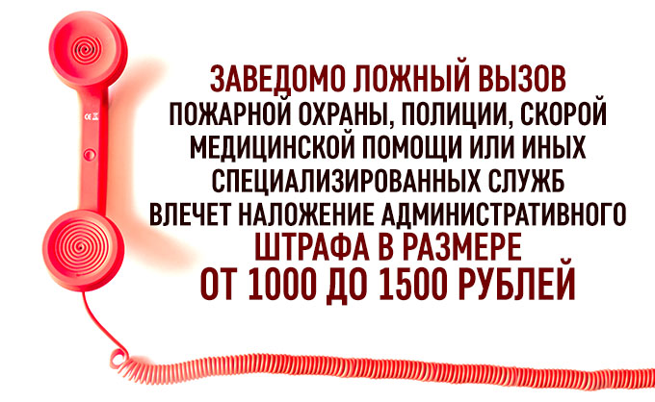

Эта мера наказания применяется к подросткам, достигшим 16 лет. Если нарушитель младше, инцидент передается на рассмотрение комиссии по делам несовершеннолетних и ставят на учет в полиции. Родителей хулигана привлекают к административной ответственности за неисполнение родительских обязанностей по статье 5,35 КоАП РФ.

**Уголовная ответственность.**

Телефонное хулиганство в России карается не только штрафными санкциями. Степень наказания зависит от характера и последствий такого вызова. Например, если при вызове были сообщены сведения о теракте, в силу вступает уже уголовная статья No87 УК РФ.

Статья 207 Уголовного Кодекса РФ устанавливает ответственность за совершение ложного вызова спецслужб, который стал причиной летального исхода или значительной потери имущества. В зависимости от тяжести последствий, Уголовный Кодекс предусматривает несколько видов наказаний к нарушителям:

* Штраф в размере до 200 тысяч рублей или в размере его дохода за 18 месяцев;
* Исправительные работы, сроком от 12 до 24 месяцев;
* Арест на срок от 3 до 6 месяцев;
* Лишение свободы сроком до 3 лет.

**Статистика.**

С помощью технологичного оборудования, спецслужбы давно научились определять номер, с которого совершен хулиганский поступок. Сегодня же, можно получить географические координаты звонящего с точностью до 10 метров. По этим статистическим данным видно, что отношение реальных и ложных вызовов по стране распределяется равномерно: каждый четвертый звонок ложный.

Если учесть, что пожары на территории РФ возникают каждую минуту, получается, что ложный вызов поступает на пункт диспетчера раз в четыре минуты. На каждый такой звонок необходимо реагировать как на реальный вызов, с привлечением ресурсов служб спасения, в то время пока где-то другие люди ждут помощи.

Количество ложных вызовов возрастает в осенне-весенний период. Это связано с обострением у людей с психическими болезнями и с проведением школьных экзаменов.

**Как не совершить ложный вызов пожарных.**

Бывает, человек заметил возгорание или задымление и опасаясь стать виновником ложного вызова, не сообщает о происшествии. А ведь небольшое возгорание может быстро вырасти в большой пожар, а задымление может говорить, что где-то рядом люди нуждаются в помощи. В такой ситуации не следует сомневаться – надо звонить. Пожарная охрана незамедлительно среагирует, и даже если реальная опасность отсутствовала, штрафа за ложный вызов не последует.